臺南市113年國小三人制棒球錦標賽競賽規程
一、依據：教育部推動國中小學生普及化運動方案辦理。
二、目的：透過簡單、好玩、易學的三人制棒球，打破國球少數人參與的限制，邁向人人會棒球人人打棒球的全民國球目標。
三、主辦單位：臺南市政府體育局
四、承辦單位：臺南市山上區山上國民小學
五、協辦單位： 山上國中、中信科技大學
六、比賽日期： 113年11月12日（二）
七、開幕時間：當日上午08：20。
八、比賽地點：山上國中操場
九、參加資格：臺南市各國民小學在籍學生。
十、賽程抽籤暨領隊、裁判會議：
時間： 113年10月30日(三)14：00
地點： 山上區山上國小校長室
十一、比賽規則：依三人制棒球競賽規則(附件一)。
十二、比賽器材：採直徑9公分塑膠球、球棒為HIDO-70cm黃色防甩標準棒。
十三、比賽組別：依學校113學年度國小普通班班級數超過12班為甲組，12班以下為乙組，共計5組。
- 甲組：男童六年級組、男童五年級組
乙組：男童六年級組、男童五年級組
女童組:不分甲乙組
（二）單一學校各組別報名以1隊為限。
(三) 每位學童限報一隊不得重複報名。
(四) 不同年級可混和組隊，唯報名時須以隊員中最高年級學童為報名組別。
(五) 男女可混和組隊，唯報名時須以隊員中最高年級學童為報名組別，且須
報名男童組。
十四、賽制：依報名隊伍數多寡決定賽制。
十五、報名規定：
（一）報名方式：(線上報名並寄送報名表)
1.報名表（如附件二）郵寄至：743台南市山上區南洲里42號
山上國小 周勇德 組長 收 電話：06-5781203#822
2.線上報名網址：
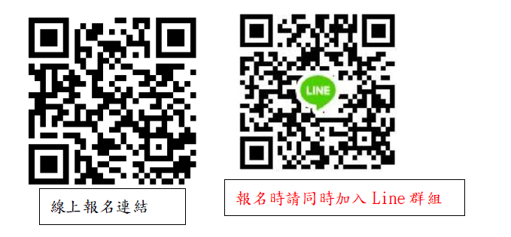
（二）報名時間:即日起至113年10月25日止（以郵戳為憑）
（三）報名人數：每隊球員可報名3或4人（男女可混合組隊。）。
十六、獎勵：
（一）各組依報名隊數取獎勵名次。
(二)「各競賽種類及項目之實際參賽隊數未達2隊以上，或運動員於參賽項目之全部賽程均未出賽者，不予獎勵」
(三)優勝隊伍隊職員、辦理活動有功人員，依照「臺南市立高級中等以下學校教職員獎懲案件作業規定」辦理敘獎。
十七、申訴：
（一）合法之申訴應由單位領隊或教練簽章，以書面付繳保證金新台幣壹仟
元向大會競賽組提出，申訴成立時保證金退回，否則沒收充公當大會
經費。
（二）對於球員資格之申訴，(比賽中如懷疑對方有冒名頂替者)應立即以口
頭向裁判提出，並於該場比賽結束前二十分鐘內，由單位領隊或教練
簽章，補具申訴書附繳保證金壹仟元向大會競賽組提出，否則不予受
理。
十八、附則：
（一）參賽學校之團體運動傷害意外險由各校自行辦理投保。
（二）球員請穿著號碼衣或有號碼可供辨識之球衣。
（三）已登錄參加少棒聯盟比賽之球員（包括軟式及硬式隊）不得報名參加。
（四）主辦單位有權決定因天氣、場地及不可抗拒之外力因素臨時更換比賽場地及日期。
（五）本次比賽相關訊息詢問請逕洽山上國小，凡有抽籤之活動未到者，一律由承辦單位代抽。
（六）為防冒名頂替情事，球員出賽時應攜帶在學證明或健保卡以供查驗，如有資格不符者一律取消比賽資格。
十九、本競賽規程如有未盡事宜，由主辦單位修訂實施之。

【附件一】
三人制棒球規則
（一）每隊組成人數：
3或4人，下場比賽球員人數為3人，不足3人時取消比賽資格，正規比賽
三局可換人一次，換下場球員不得再上場，球員傷退及延長賽不再此限(如遇延長賽可再換人一次，正規時間換下場球員得再上場)。
（二）比賽場地：
邊長為八公尺的正三角形，壘包於三個頂點的位置，邊長可無限延伸，
三角形邊長內皆為界內區。
（三）球數計算方式：
三顆好球為三振出局，二好球後出現界外球（在壘包前落地滾出邊線為界
外球，壘包後落地滾出界外則為界內球）亦裁定為好球三振出局。四顆壞
球為保送，觸身球不保送，但記為一壞球。
（四）得分方式：
上一壘後折返本壘得一分，上二壘後折返本壘得二分（打者可視情況跑
壘，若超過三公尺折返線則須踩踏二壘壘包方能折返本壘）。四壞球保送
亦得一分，為顧及運動精神，也需要跑上一壘後折返。逆向跑壘判出局(每
位打擊者在每次打擊後不管跑幾個壘包，最終都必須要回到本壘。因此每
位打擊者每次打擊後只有兩種情況：不是得分就是出局，壘上不會有跑壘
員停留。)
（五）出局方式：
三振、接殺或球在對手回本壘得分前先傳回本壘封殺、踩錯得分區、滑
壘。但為避免碰撞，不得以觸殺方式使對手出局。
（六）投手：
須踩投手板（高年級男童距本壘板9公尺，中年級男童、女童組8公尺）始得投球，姿勢不拘，球種不限，未採投手板投球者判投手犯規記壞球一次。
（七）比賽局數：
正規三局，三人出局後攻守交換，限30分鐘，滿2局差15分以上則提前結束
比賽。遇平手則延長比賽局數，惟加賽局數以1出局即攻守交換，直至分出勝負為止。
（八）特殊規則：
1.尊重裁判判決及隊友，若有不服判決情事則裁定對方獲勝，責怪隊友則給予警告一次，警告三次則裁定對方獲勝。
2.防守方場上防守人員每完成一個打席數後可任意改變防守位置。
3.擊跑員跑壘時需確實踩踏壘包，漏踩壘包判定出局得分不算。回本壘時為避
免與防守員碰撞，防守者須踩本壘板接球，跑壘員須踩打擊區，若踩本壘板
則判定出局（一壘折返踩左打打擊區，二壘折返踩右打打擊區）。
4.比賽中不得滑壘，滑壘者算出局，踩踏得分區後滑倒則不算滑壘。
5.擊球員出現違規擊球時(甩棒、單手擊球)時以防守方得利原則判決，並給予
一次警告，再次出現違規擊球則判定出局。
6.當戰績相同時，以對戰優質率決定勝負。當對戰優質率相同時，先比得分率在比失分率決定勝負。
得分率 = 總得分 ÷ 總攻擊局數
失分率 = 總失分 ÷ 總防守局數
對戰優質率（Team Quality Balance，簡稱TQB） = 得分率 － 失分率

(九)場地

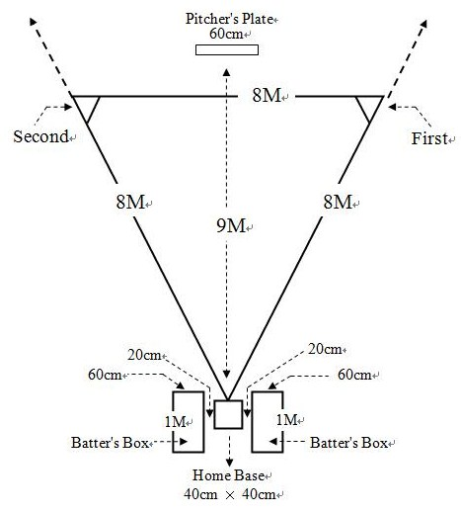

【附件二】
臺南市113年國小三人制棒球錦標賽報名表
男學童組 |  |  |  |  | 校名
報名組別 |  |  | 年級組（請填六、五） |  |  |  |  | - 甲組 □ 乙組
領隊： 指導教師： 聯絡電話：
隊 員 | 年級 | 年級 |  | 年級 |  |  | 年級 |  | 年級
隊 員 | 姓名
- 指導教師每隊限登錄1人。

男學童組 |  |  |  |  | 校名
報名組別 |  |  | 年級組（請填六、五） |  |  |  |  | - 甲組 □ 乙組
領隊： 指導教師： 聯絡電話：
隊 員 | 年級 | 年級 |  | 年級 |  |  | 年級 |  | 年級
隊 員 | 姓名
- 指導教師每隊限登錄1人。

女學童組 |  |  |  | 校名
 |  |  |  | 領隊
指導教師： 聯絡電話：
隊 員 | 年級 | 年級 | 年級 |  |  | 年級 | 年級
隊 員 | 姓名
- 指導教師每隊限登錄1人。

承辦人： 主任: 校長：

